ОПРОСНЫЙ ЛИСТ №
на расходомер с интегратором акустический ЭХО-Р-03
1. Информация о заказчике:
Заказчик: |  |  |  |  |  |  |  |  |  |  |  | Конечный заказчик:
Фамилия/должность:
Телефон: |  |  |  |  |  |  |  | Факс: |  |  |  |  |  |  |  |  |  |  | E-mail:
Наименование позиции: |  |  |  |  |  |  |  |  |  |  |  |  |  |  |  |  |  |  | Кол-во:
2. Условия процесса:
Рабочая среда:
примеси в потоке |  |  | пенообразование |  |  |  |  |  | агрессивность |  |  |  |  |  |  |  |  |  |  |  |  | пар над измер. средой
 |  |  |  |  |  |  |  | Мин |  |  |  |  |  | Раб. |  |  |  |  |  |  | Макс |  |  |  |  |  | Ед. изм.
Измеряемый расход: |  |  |  |  |  |  |  |  |  |  |  |  |  |  |  |  |  |  |  |  |  |  |  |  |  |  | м3/ч
Температура измеряемой среды: |  |  |  |  |  |  |  |  |  |  |  |  |  |  |  |  |  |  |  |  |  |  |  |  |  |  | °С
Тип коллектора: |  |  | труба |  |  |  |  |  | открытый канал
Состояние: |  |  | наросты на стенках |  |  |  |  |  | донные отложения |  |  |  |  |  |  |  |  |  |  |  |  | водослив с тонкой стенкой
2.1. Для трубопровода:
Внутренний диаметр (мм): |  |  |  |  |  |  | Толщина стенки (мм): |  |  |  |  |  |  |  |  |  |  |  |  |  |  | Материал:
Расположение: |  |  |  |  |  |  |  |  |  |  |  |  | Строительный уклон:
Скорость потока (м/с): |  |  |  |  |  |  |  |  |  |  |  |  | при уровне заполнения (мм):
Способ измерения скорости: |  |  |  |  |  |  |  |  | скоростемер «вертушка» |  |  |  |  |  |  |  |  |  |  |  |  | поплавок
Максимальный уровень среды Нмах(мм):
наличие в колодце U-образного открытого лотка |  |  |  |  |  |  |  |  |  |  |  |  | возможен подпор
 |  |  |  |  |  |  |  | До измерительного колодца |  |  |  |  |  |  | После |  |  |  |  |  |  |  |  |  | Примечание
Прямолинейные участки: |  |  |  |  |  |  |  | м |  |  |  |  |  |  | м
2.2. Для открытого лотка (канала) прямоугольного сечения:
Ширина (мм): |  |  |  |  |  |  | Глубина (мм): |  |  |  |  |  |  |  |  |  |  |  |  |  |  | Строительный уклон:
Материал: |  |  |  | Расположение:
Скорость потока (м/с): |  |  |  |  |  |  |  |  |  |  |  |  | при уровне заполнения (мм):
Способ измерения скорости: |  |  |  |  |  |  |  |  | скоростемер «вертушка» |  |  |  |  |  |  |  |  |  |  |  |  | поплавок
Сужающее устройство: |  |  |  |  | лоток Паршала |  |  |  |  | лоток Вентури |  |  |  |  |  |  | водослив с тонкой стенкой
Ширина подводящего  канала В (мм): |  |  |  |  |  | Ширина горловины  или порога b (мм): |  |  |  |  |  |  |  |  |  |  |  | Длина горловины  лотка Вентури l (мм):
Высота порога водослива  Р (мм): |  |  |  |  |  | Уровень жидкости при максимальном заполнении Нмах (мм):
3. Выходные сигналы: |  |  |  |  |  |  |  | 4-20 мА |  |  |  |  |  |  |  | импульсный
 |  |  |  |  |  |  |  | RS485 |  |  |  |  |  |  |  | RS232
 |  |  |  |  |  |  |  | USB |  |  |  |  |  |  |  | уставки сигнализации (до 3-х)
4. Звуковод для установки датчика: |  |  |  |  |  |  |  | требуется |  |  |  |  |  |  |  | не требуется
5. Вывод показаний: |  |  |  |  |  |  |  | на дисплей |  |  |  |  |  |  |  | на удаленный ПК
 |  |  |  |  |  |  |  | RS485  кабель до 1200 м |  |  |  |  |  |  |  | RS232  кабель до 15 м |  |  |  |  |  |  |  |  |  | GSM-GPRS
6. Кабели:
Сетевой кабель (220В): |  |  |  |  |  |  |  |  |  |  |  |  |  |  |  |  |  |  |  |  |  |  |  | м
Соединительный кабель (датчик-вычислитель): |  |  |  |  |  |  |  |  |  |  |  |  |  |  |  |  |  |  |  |  |  |  |  | м
Способ прокладки: |  |  |  |  |  |  |  | в земле |  |  |  |  |  |  |  | воздушкой по опорам
 |  |  |  |  |  |  |  | по стенам |  |  |  |  |  |  |  | в гофро-трубе

7. Проект установки: | требуется | не требуется
Статус узла учета: | коммерческий | технологический
Технические условия: | имеются | нет
Метрологическая экспертиза: | требуется | не требуется
8. Шеф-монтаж: | требуется | не требуется
9. Дополнительные требования:
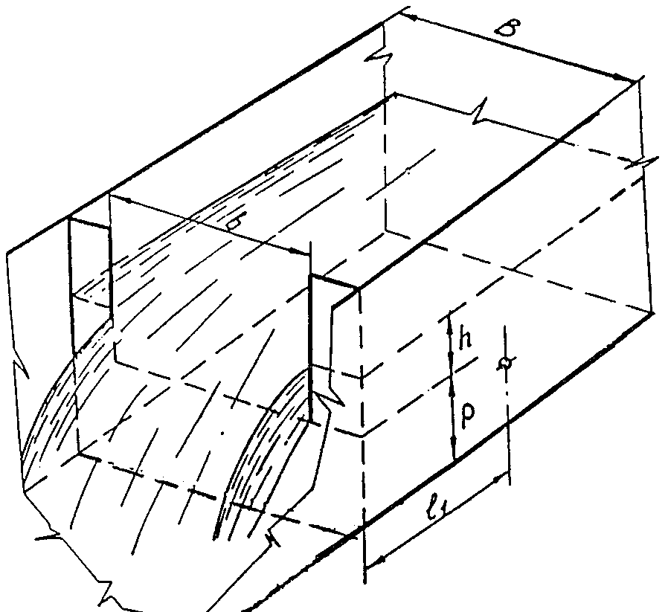
Круглый трубопровод:
оставить, как есть в опросном листе.

Открытый канал прямоугольного сечения:
Без сужающих устройств:
- ширина
- глубина
- длина прямолинейного участка
- скорость течения __ при уровне __
- материал
- максимальный уровень Hmax

Водослив:
- ширина канала В
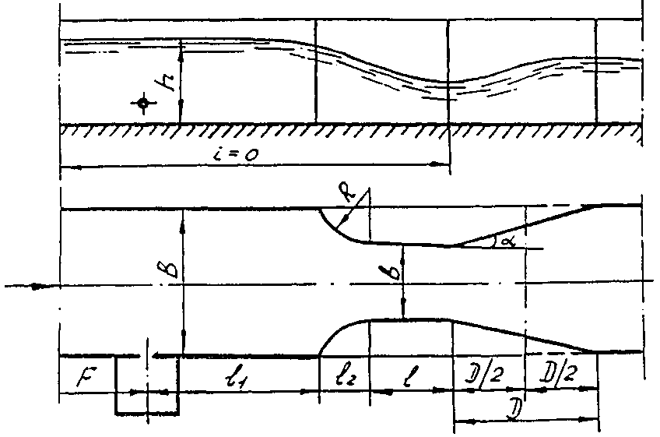
- глубина канала G
- ширина водослива b (при боковом сжатии B ≠b)
- высота водослива Р
- длина подводящего канала F
- материал
- максимальный уровень Hmax

Лоток Вентури:
- ширина подводящего канала В
- глубина подводящего канала G
- ширина горловины b
- длина подводящего канала F
- длина сопряжения l2
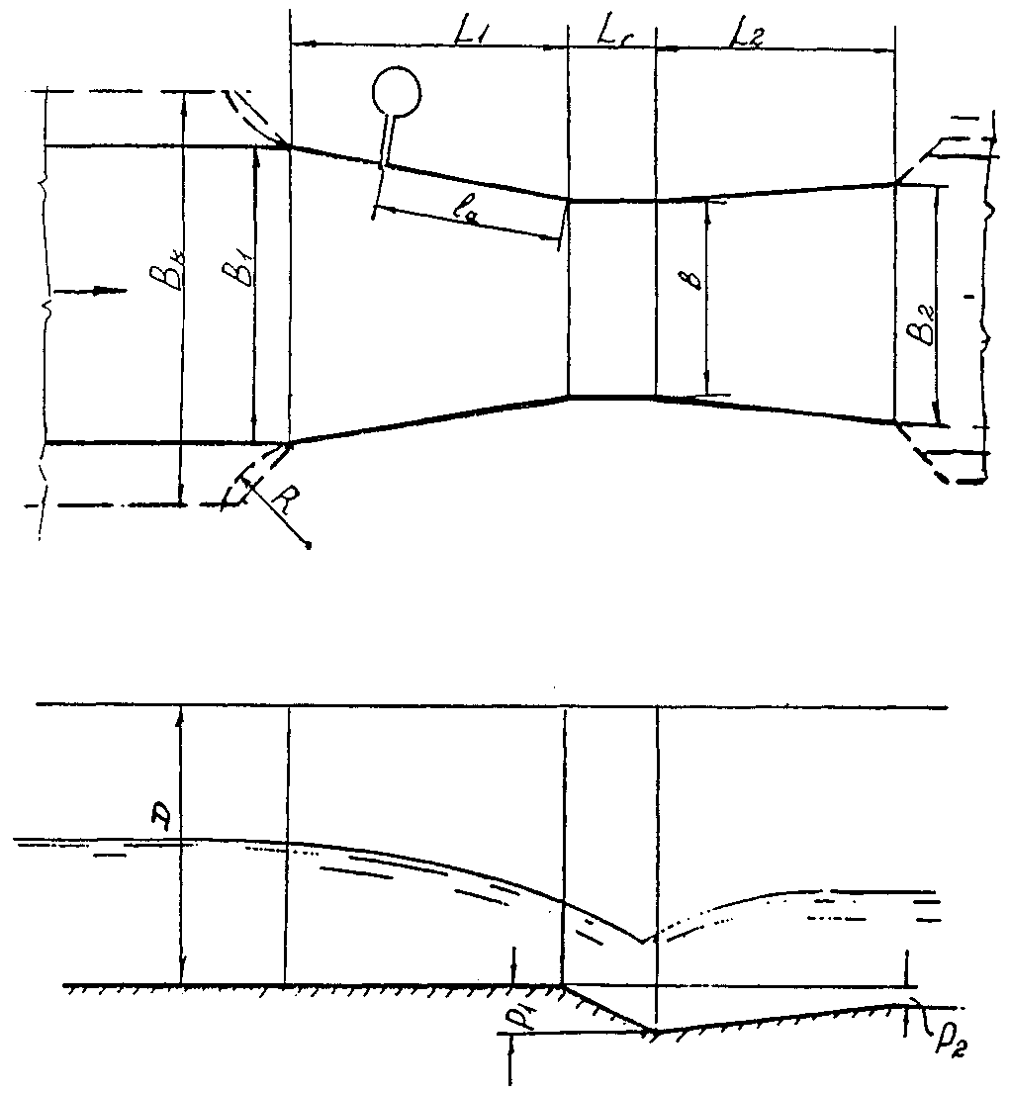
- длина горловины l
- длина выходного участка D
- материал
- максимальный уровень Hmax

Лоток Паршала:
- ширина подводящего канала Вк
- ширина входной секции В1
- ширина горловины b
- ширина выходной секции В2
- снижение горловины Р1
- снижение выходной секции Р2
- длина подводящего канала F
- длина входной секции L1
- длина горловины Lг
- длина выходной секции L2
- материал
- максимальный уровень Hmax

